|  |  |  |  |  |
| --- | --- | --- | --- | --- |
|  |  | | |  |
|  | | **ESCUELA SUPERIOR POLITÉCNICA DEL LITORAL**  **FACULTAD DE CIENCIAS NATURALES Y MATEMÁTICAS**  **DEPARTAMENTO DE FISICA**  EVALUACIÓN DE LABORATORIO DE FISICA GENERAL  MIERCOLES 6 DE FEBRERO DE 2013 |  | |

|  |
| --- |
| **COMPROMISO DE HONOR**  Yo, …………………………………………………………………………………………………………..…………………… al firmar este compromiso, reconozco que el presente examen está diseñado para ser resuelto de manera individual, que puedo usar una calculadora *ordinaria* para cálculos aritméticos, un lápiz o esferográfico; que sólo puedo comunicarme con la persona responsable de la recepción del examen; y, cualquier instrumento de comunicación que hubiere traído, debo apagarlo y depositarlo en la parte anterior del aula, junto con algún otro material que se encuentre acompañándolo. No debo además, consultar libros, notas, ni apuntes adicionales a los que se entreguen en esta evaluación. Los temas debo desarrollarlos de manera ordenada.  ***Firmo al pie del presente compromiso, como constancia de haber leído y aceptado la declaración anterior.***  **Firma**  ***NÚMERO DE MATRÍCULA:…………..…………….… PARALELO……..*** |

**En los tres primeros temas el estudiante debe justificar su respuesta caso contrario esta no tendrá validez alguna.**

**PRIMER TEMA** La cantidad 0.030367x108 expresada en notación científica es:**(4P)**

|  |  |  |
| --- | --- | --- |
| 1. 3.03x10-4 | 1. 30367x106 | 1. 3.67x104 |
| 1. 3.03x10-6 | 1. 3.04 x106 |  |

**SEGUNDO TEMA** La densidad de una muestra desconocida, da como resultado los siguientes valores: 1.35 g/cm3, 1.31 g/cm3 y 1.37 g/cm3. Por lo tanto, la densidad promedio es:**(4P)**

|  |  |  |
| --- | --- | --- |
| 1. 1.25 g/cm3 | 1. 1.434 g/cm3 | 1. 1.23 g/cm3 |
| 1. 1.22 g/cm3 | 1. 1.34 g/cm3 |  |

**TERCER TEMA** La lectura señalada en la escala corresponde a:**(4P)**

25

35

(Dinas)

1. 32.0 dinas
2. 32.155 dinas
3. 32.0 dinas
4. 32.3 dinas
5. 32.46 dinas

**CUARTO TEMA** En un experimento sobre la conservación del momento angular, una estudiante necesita encontrar el momento angular *L* de un disco uniforme de masa *M* y radio *R* cuando gira con velocidad angular *ω* con respecto a su eje. La estudiante realiza las siguientes medidas: , ,y calcula . ¿Cuál es el valor del momento angular**(3P)**y su incertidumbre ABSOLUTA usando EL CRITERIO DE LA DERIVADA **(5P)**

**SEXTO TEMA** Describa el procedimiento para obtener el coeficiente de dilatación de una varilla de acuerdo a lo realizado en el laboratorio. **(5P)**

a)

b)

c)

d)

e)

d)

f)

**SEPTIMO TEMA**En una práctica de calor específico realizado en un laboratorio de Física General 1 se obtuvo la siguiente tabla con los datos de los elementos que intervienen en el proceso con sus respectivas incertidumbres.

|  |  |  |  |
| --- | --- | --- | --- |
|  | $$Agua$$ | $$Calorímetro$$ | $$Sustancia$$ |
| $Masa$ [gr] | $$200.0±0.1$$ | $$200.0±0.1$$ | $$50.0±0.1$$ |
| $$Calor específico [\frac{cal}{gr*°C}]$$ | $$1.00±0.01$$ | $$0.20±0.01$$ |  |
| $Temperatura inicial$ [°C] | $$24.0±0.1$$ | $$24.0±0.1$$ | $$96.0±0.1$$ |
| $Temperatura final$ [°C] | $$27.5±0.1$$ | $$27.5±0.1$$ | $$27.5±0.1$$ |

**Se pide**

**a) Encuentre el valor del calor específico de la sustancia con los datos mostrados. (5p)**

**b) Realice un esquema de la práctica usando los equipos empleados en la experiencia. (3p)**

**OCTAVO TEMA**En una práctica de ley de Boyle en un laboratorio de Física general del ICF se obtuvo los datos de H y h. Además se muestran los valores de la presión del gas en la siguiente tabla. Considere Temperatura ambiente 25 grados Celsius**.**

**TABLADE DATOS**

|  |  |  |  |  |
| --- | --- | --- | --- | --- |
| $$H\left(m\right)({10}^{-3})$$ | $$P(N/{m^{2}})$$ | $$h(m)({10}^{-3})$$ | $$V\left(m^{3}\right)({10}^{-5})$$ | $$\frac{1}{V}(\frac{1}{m^{3}})$$ |
| $$(17±1)$$ | $$(99034.24) ±{10}^{3}$$ | $$(219±1)$$ |  |  |
| $$(22±1)$$ | $$(98367.84) ±{10}^{3}$$ | $$(228±1)$$ |  |  |
| $$(28±1)$$ | $$(97568.16) ±{10}^{3}$$ | $$(236±1)$$ |  |  |
| $$(42±1)$$ | $$(95792.24) ±{10}^{3}$$ | $$(243±1)$$ |  |  |
| $$(43±1)$$ | $$(95568.96) ±{10}^{3}$$ | $$(249±1)$$ |  |  |
| $$(41±1)$$ | $$(95835.52) ±{10}^{3}$$ | $$(254±1)$$ |  |  |
| $$(36±1)$$ | $$(96501.92) ±{10}^{3}$$ | $$(261±1)$$ |  |  |
| $$(41±1)$$ | $$(95835.52) ±{10}^{3}$$ | $$(267±1)$$ |  |  |

Se pide:

1. **Complete la tabla dada (5p) b) Construya el gráfico respectivo (7)**
2. **Encuentre el número de moles del gas con su incertidumbre ( n +-δn) (5p)**

**DATOS INICIALES V=; = (7.7 0.1)X10-3 m;**

**ρhg= 13600 Kg/m3 R = 8,31 J/K.mol**

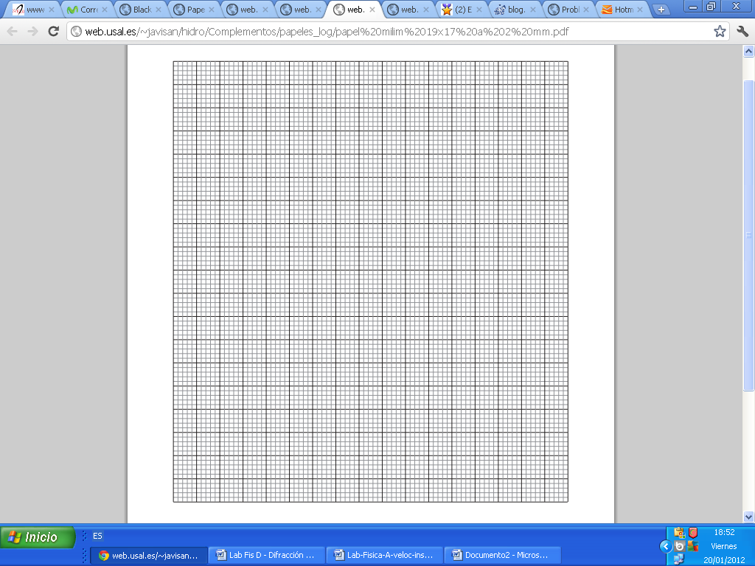

**CRONOGRAMA DE REVISION DE EXAMENES**



**PROFESOR ING.RICHARD PILOZO S.**

**JUEVES 69 DE FEBRERO DE 2012**

PARALELOS **P4, P6, P7 Y P9**DE LABORATORIO DE FISICA C **10 ½ HASTA 12 ½ PM**

PARALELOS P13 P18 7 P20 LABORATORIO DE FISICA C **12 ½ HASTA 2 PM**

**MARTES 14 DE FEBRERO DE 2012**

PARALELOS **P2, P7, P16 Y P17**DE LABORATORIO DE FISICA B**10 ½ HASTA 2 ½ PM**

PARALELO 113 LABORATORIO DE FISICA A**12 ½ HASTA 2 PM**

**NOTA:**

**NO SE ATENDERA A NINGUN ESTUDIANTE QUE NO PERTENEZCA AL GRUPO O PARALELO ESPERADO A LA HORA DETERMINADA.**

***El profesor atenderá en la sala Abel Albán.***

***Se respetará la hora de llegada del estudiante***